К великой дате, 75-летию Победы, в нашем техникуме был объявлен конкурс творческих работ "История Великой Отечественной войны в истории моей семьи". Самое активное участие приняли студенты групп ИП-11, АС-11, ИР-11. Студенты лучших работ будут награждены Грамотами.

Ворожцов Константин. ИП-11
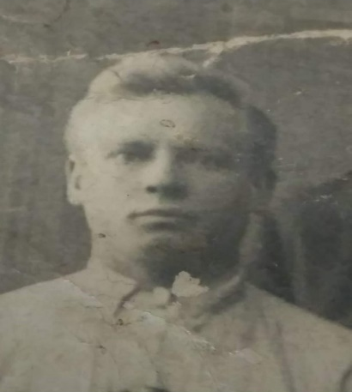

Мой прапрадедушка Ковин Николай Кузьмич родился в 1915 году в селе Яхлославино Дуванского района, Башкирской АССР. В 1941 году, когда началась Великая Отечественная война, был призван на военную службу. Николай Кузьмич служил в звании рядового в 6-ой гвардейской воздушно-десантной дивизии*, имел военную специализацию пулеметчик.
Военная служба моего прапрадеда была недолгой. Весной 1943 года в родное село пришла похоронка.
Уже после окончания войны к жене Николая Кузьмича приехал его сослуживец, боевой товарищ, и рассказал, что при наступлении советской армии в районе Курской дуги велись ожесточенные бои, в которых и участвовал Николай Кузьмич. Держали оборону в окопах, подтопленных ледяной талой водой. И при передислокации на новое место службы Ковин Н.К. тяжело заболел воспалением легких и скончался от болезни в военном эшелоне.
А дома его ждала жена, моя прапрабабушка и четверо малолетних детей.
Нам удалось разыскать на архивных сайтах Министерства обороны РФ учётную карточку воинского захоронения Ковина Николая Кузьмича. Он похоронен в братской могиле села Петровское Петровского района, Тамбовской области. Шефствует над захоронением Петровский сельсовет Тамбовской области. Мои родственники собираются побывать там, чтобы почтить память прадеда.
В наших сердцах всегда будет вечная память о тех людях, которые отдали свою жизнь за наше светлое будущее. Я горжусь своим прапрадедом Ковиным Николаем Кузьмичем!

Глухих Анастасия ИР-11
Помним

В памяти моей семье сохранился один человек, прошедший всю Великую Отечественную войну, – это мой прадед Глухих Дмитрий Васильевич.
Глухих Дмитрий Васильевич родился в 1914 году (точная дата рождения неизвестна). Когда моему прадеду исполнилось 26 лет, он стал учиться на механика в городе Кирове. На фронт он попал не сразу, лишь после того, как получил профессию водителя-механика танка. У него был личный танк Т-34, который ему выделили. Во время тяжёлого сражения Дмитрий Васильевич получил сильную контузию. Это произошло, когда один из снарядов попал прямо в танк, где в это время находился прадед. У танка сорвало башню, десятки осколков впились в тело машины. Прадеда отправили в госпиталь, отлежал он там достаточно много, далее снова отправился на фронт. Больше травм, приносящих угрозу жизни, он не получал.
В 1945 году война закончилась, Герой нашей семьи вернулся домой, дома его ждали дети и любящая жена. Но через три года он нашел себе новую женщину и уехал жить на Кавказ. Может быть, пару раз он навестил мою прабабушку и моего дедушку, однако тесных отношений между ними не сложилось. Как бы плохо прадед ни поступил с семьей, его всегда любили, уважали и гордились им. Прожил он долгую, но не очень счастливую жизнь. В конце 1989 он умер от рака. Лучевая болезнь пронзила его тело, погибал мой прадедушка в муках.

Кочуров Константин ИР-11
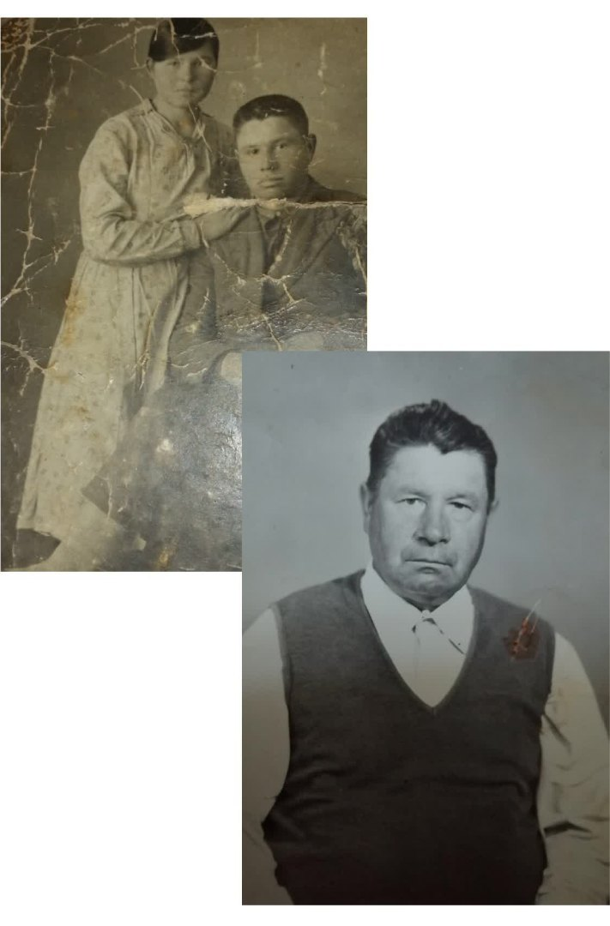
МОЙ ПРАДЕД

Великая Отечественная война в каждой российской семье оставила свой след. Кто-то вернулся с войны, а кто-то нет.
В 1941 году моего прадедушку Дрягина Василия Ивановича и его младшего брата призвали на войну. Прадед родился 17 августа 1924 года в Малмыжском районе. Когда его призвали на войну, ему было всего 17 лет. Прадедушка оставил свою жену, мою прабабушку Пелагею, и ушел на войну. Сначала он служил на Дальнем Востоке, затем его перебросили в Смоленск. В Смоленске его определили в разведывательную группу.
Моя бабушка рассказывала следующую историю: была очень холодная зима. Моего прадедушку и его двоих сослуживцев отправили в разведку на лыжах. Зима была такая лютая, что солдаты замёрзли. Их нашли, подумали, что они мертвы, и тела отвезли в морг. Но прадедушка отогрелся, пришёл в себя. А когда вышел из морга, увидевшая его медсестра упала в обморок.
После окончания Великой Отечественной войны мой прадедушка ещё 5 лет служил в Польше. Сын прадедушки Николай родился в 1942 году, а в 1950 году появилась на свет дочка – Любовь (моя бабушка).
В жизни мой прадед, по воспоминаниям родных и людей, хорошо знавших его, был добрым, отзывчивым, целеустремлённым, любил шутить. После войны он работал в колхозах, на лесовозах. Как участник войны, мой прадедушка имеет много наград: орден Отечественной войны 2-й степени, медаль “За победу над Германией в Великой Отечественной войне 1941-1945гг.”, медаль Жукова, много юбилейных медалей. Мой прадедушка умер 23 июля 1998 года в возрасте 74 лет из-за хронической недостаточности кровообращения 3-й степени.
Я не видел своего прадедушку, но я им горжусь, ведь он прошел через всю войну и внёс огромный вклад в Победу.

Кочуров Константин ИР-11

Кузнецов Святослав ИП-11
«Нет в России семьи такой, где б ни памятен был свои герой»

В этом году исполняется 75 лет со дня окончания Великой Отечественной войны. Она считается самой кровавой и жестокой войной в Российской истории. За время боевых действий более 34 миллионов людей ушли на фронт. Среди них был и мой прадед Брагин Фёдор Михайлович.
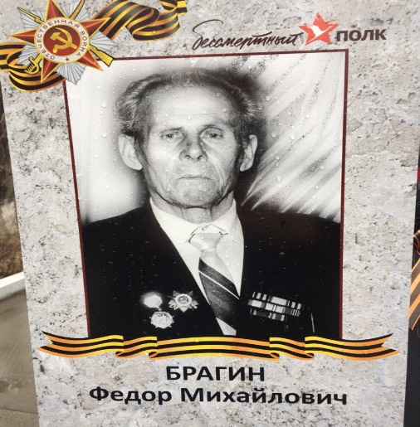

Я бы хотел рассказать о нём.
Прадед родился 6 июля 1910 года в деревне Мамаи Зуевского района Кировской области. Про его детство я знаю немного, со слов его сына известно только то, что он закончил только четыре класса школы.
Во время начала войны Фёдору Михайловичу был 31 год. На войну был призван в Зуевском РВК, Кировской области. На фронте был разведчиком в 17 гвардейском минометном полку 52А воинской части в звании гвардии ефрейтор. В 1943 году получил медаль “За Отвагу” в городе Велиж Смоленской области. Он самовольно вызвался в 65 район этого города, где были слышны ружейно-пулемётные выстрелы. Во время операции он убил 3-х вражеских солдат и выяснил несколько целей. После выполнения операции возвратился обратно. А 1944 за умелую наводку на место скрытия артиллерии немецких захватчиков был награжден орденом Славы 3-й степени.
В послевоенные годы прадед Фёдор Михайлович работал в колхозе комбайнером, в своей родной деревне. В 40 лет окончил партийную школу (вероятнее всего, в городе Кирове). В 1961 году переехал в деревню Карменёнки, где работал на ГЭС дежурным электриком, а в 1963 году переехал в деревню Мусихи, где ввёл общественно-политическую работу, являясь секретарём местной партийной организации (КПСС).

Я и моя семья чтим память о нашем прадеде и гордимся его подвигами. Мы всегда участвуем в бессмертном полку 9 Мая, чтобы отдать дань уважения ему.
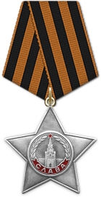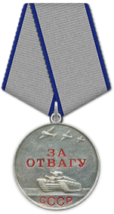
Кузнецов Святослав. ИП-11

Минин АС-11
Что я знаю о войне?
Великая Отечественная война была очень тяжёлым испытанием для Советского Союза. Советские войска сражались за каждый клочок земли, вели кровопролитные бои, чтобы изгнать фашистов прочь от нашей Родины. Не менее сложной была работа в пылу, где наравне со взрослыми работали дети десяти-двенадцати лет. Вставали за станки на заводах, трудились в поле не покладая рук, помогали взрослым. Война стала очень страшной страницей в истории нашей страны. В то время приходилось трудно всем: от детей до стариков.
Город Советск, что в Кировской области, помогал Родине во время Великой Отечественной войны. Там был организован госпиталь на базе педучилища и четыре детских дома, куда доставляли детей из блокадного города Ленинграда. Обязанностью жителей города Советска было снабжать фронт продовольствием.
Что же я знаю о войне? По словам моей бабушки Мининой Нины Андреевны, это было страшное время. Во время войны она была ребёнком. В девять лет уже работала в поле, в лесу, на сплаве. Она одна пасла коров и телят, могла сама накормить и подоить корову. Работала в колхозе, вручную жала серпом рожь. В то время многие недоедали, ели крапиву и лебеду. Хлеб ценили на вес золота. Было и холодно и голодно, но бабушка продолжала выполнять свои обязанности. Сейчас бабушке восемьдесят шесть лет, для неё очень тяжелы эти воспоминания. А День Победы для неё – «праздник со слезами на глазах».
Когда началась война, мамин дедушка – Неупокоев Арсений Сергеевич– был молодым, чуть старше тридцати лет. С самого начала войны он был призван на фронт. Прошёл всю войну, дошёл до Берлина, был ранен осколками от снаряда, вследствие чего ампутирована часть ступни. После войны прадед всю жизнь работал в колхозе. У него очень много наград: и военные, и полученные в мирное время. Его слова – «Война – самое страшное, что может быть в жизни. Не хочу вспоминать об этом..»
Эта Война коснулась всех – от мала до велика. Нынешнее поколение живёт в мирное время благодаря тем, кто защищал Родину в жестоких боях, кто отдал свои жизни ради мира на земле. Мы должны помнить об этом! Я не хочу, чтобы война повторилась.

Перевощиков Степан ИП-11

Приказано выстоять
В этом году исполняется 75 лет со дня окончания Великой Отечественной войны. Она считается самой кровавой и жестокой войной в Российской истории. За время боевых действий более 34 миллионов людей ушли на фронт. Среди них был и мой прадед Яков Дмитриевич Караваев.
Яков Дмитриевич родился в 1901 году. Ему исполнился 41 год, когда началась Великая Отечественная война. Больше 2,5 месяцев он воевал в самом Ленинграде. Военным, из назначенных охранять три огромных здания, стоящие рядом друг с другом, был только он один, остальные были добровольцы из местного населения. В их задачу входило немедленно сбрасывать немецкие зажигательные бомбы с крыш домов на землю после очередных массированных налетов немецкой авиации. На первый взгляд, задание было несложное – быстро добраться до «зажигалки» и, схватив ее большими щипцами, сбросить с крыши вниз. Огромное напряжение было среди ленинградцев – постоянно город обстреливали из артиллерийских орудий, бомбили с самолетов, сбрасывали листовки с призывами прекратить сопротивление германской машине. Чёрного хлеба выдавали пока целый ломоть, отрезанный от буханки. Конечно же, этого было чрезвычайно мало, но больше город не мог позволить выделить даже для защитников города.
По приказу советского военного командования многие воинские формирования с Ленинградского фронта перебросили на Волховский. Стояла задача прорвать блокаду города извне, но сил не хватало. За светлое время суток немцы почти каждый день организовывали три-четыре атаки, нередко устраивая перед ними артиллерийские обстрелы позиций красноармейцев, а также и обстрелы тыловых позиций, где происходила доставка вооружения, боеприпасов и прочего снаряжения для армии. Катастрофически не хватало поставок хлеба для армии. Наши силы с каждым днем таяли. Яков Караваев тоже попал на Волховский фронт.
Дед был вторым номером в пулеметном расчете. В его задачи входило чётко, членораздельно, а самое главное и очень громко передавать координаты целей для первых номеров пулеметных расчетов, ведущих стрельбу непосредственно. При этом он должен был готовить оснащённые патронами пулеметные ленты и своевременно подавать их к пулемету, помогая заправлять их. Командир роты пулеметчиков несколько раз объявлял моему деду благодарности в устной форме за надлежащее выполнение своих воинских обязанностей и особенно за чёткость в передаче команд командира пулемётным расчётам об уничтожении очередных целей по его координатам.
Хлеба давали по половинке среза от ломтя черного хлеба, так как бои шли почти ежедневные и весьма тяжелые. Снабжение фронта было еще очень ненадежным. Выдерживали не все: так велико было физическое и моральное напряжение. Немцы направляли для смены передовых частей новые формирования, а с позиций, оставшихся в строю переводили в тыл для кратковременного отдыха.
Заканчивался очередной дневной кошмар с атаками немцев и нашими ответными контратаками. Нельзя было отступить из окопов передовой линии, несмотря ни на что. Вечером комиссар полка построил оставшихся солдат и объявил: «Товарищи бойцы! Дети Ленинграда голодают! Им не хватает хлеба. Они гибнут от холода и голода! Поможем им своим пайком, отделив половину его в пользу детей!» Это звучало не просто призывом, а воспринималось красноармейцами как приказ. Это было святое дело, а время было жестокое. Но сломить волю к сопротивлению у красноармейцев они не смогли. Яков Дмитриевич получил ранение и был демобилизован в тыл. В его родном городе Кирове ему было поручено обеспечивать доставку топливного торфа с торфоразработок на котельную комбината имени Коминтерна, где шили солдатские сапоги для армии.
Караваев Яков Дмитриевич был награждён медалью «За оборону Ленинграда», а после войны ему был вручен орден Великой Отечественной войны.
Наши солдаты защищали свою Родину, своих близких людей, свой народ. Мы одержали победу над гитлеровской военной машиной! Я и моя семья чтим память о нашем прадеде и гордимся его подвигами. Мы всегда участвуем в бессмертном полку 9 Мая, чтобы отдать дань уважения ему.

Попов Илья
Девушка в тельняшке
Прошло уже 75 лет с момента этой страшной трагедии, которая обрушилась на весь мир... Так случилось, что практически каждой семьи в нашей стране коснулась Вторая мировая война. Моя семья не стала исключением.
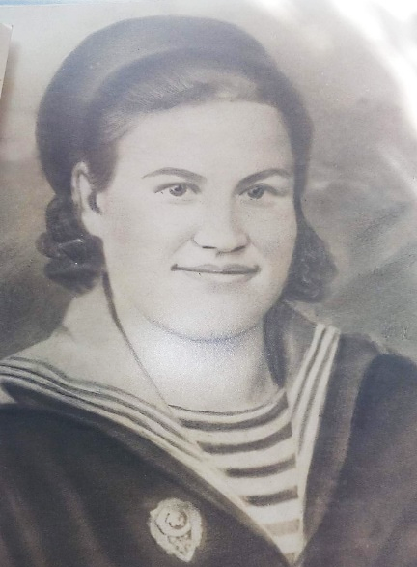
Родилась моя прабабушка Мария Филипповна Мешальникова (Кузнецова) 27 января 1923 года в деревне Боровая Пыщугского района Горьковской области в семье настоящих тружеников. До коллективизации ее родители жили собственным хозяйством.
По настоянию родителей она отправилась учиться в десятилетнюю школу в Пыщуге, которую окончила, когда началась война. К концу обучения к учебным предметам добавили санитарное дело, старшеклассников учили обращаться с оружием. Как только прабабушка сдала экзамены, всех комсомольцев выпуска сразу призвали в военкомат и уже 7 августа 1942 года отправили на службу. Сборы были недолгими, взяла с собой продукты, приготовленные в дорогу матерью, долго плакала, расставаясь с родными. В шелковой кофточке да черной юбочке девушка отправилась воевать.
В городе Горький вчерашних пыщугских школьников посадили в вагоны и, ничего не сообщая, повезли в неизвестность. Ребята боялись отправки в Ленинград, так как были наслышаны о страшном голоде, но в Вологде их ждала пересадка в другой поезд, который отвез их в Архангельск.
Так об этих событиях вспоминает прабабушка: «Нас было три подруги-односельчанки. Одну направили в пехоту, а нам с подругой было суждено надеть морскую форму. Пережили не одну боевую тревогу. Во время тревоги зарывались в стружку возле сарая и быстро засыпали. Нас будили – в это время нельзя спать. Казармы располагались в районе Соломбалы, небольшом промышленном районе с заболоченной местностью. Кормили плохо: чередовали гречневую да овсяную каши, ещё давали немного хлеба. Иногда казалось, что выходим из столовой голоднее, чем заходили туда. Потом стали распределять в части. Подругу, Катю Бессонову, отправили служить на Соловки, а нас повезли по Белому морю на другие военные точки. Я попросилась на самую отдалённую, на Моржевецкие острова. Адрес у нас был невоенный – «деревня Ручьи».
Наступила весна 1945 года. Раздался долгожданный звонок: «Победа! Срочно сообщи всем!» Бросив всё, прабабушка Мария Филипповна побежала сообщать сослуживцам эту радостную новость.
Сразу мою прабабушку не демобилизовали, дали краткосрочный отпуск. К возращению из отпуска многие уже были демобилизованы. Ей же, как одной из лучших, предложили отправиться на сверхсрочную службу на Черноморской флот, но она отказалась.
За успешную службу моей прабабушке присвоили звание Старший краснофлотец, а позднее почётное звание «Лучший связист». У неё много юбилейных медалей ко Дню Победы.
После возращения домой прабабушка вышла замуж за Анатолия Васильевича Мешальникова, тоже участника Великой Отечественной войны.
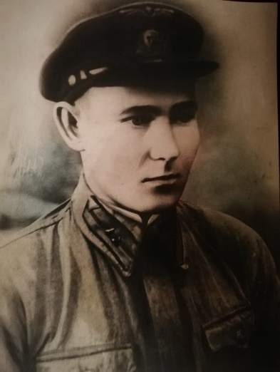
Несколько слов хотелось бы сказать и о моем прадедушке, старшем сержанте авиационного полка, Анатолии Васильевиче Мешальникове. Он родился в 1919 году в Пыщугском районе, тогда принадлежавшем Горьковской области. До войны работал в городе Горьком на автозаводе. Оттуда в 1939 году его призвали в армию, но служить ему довелось семь лет, с 13 сентября 1939 по 20 марта 1946 года.
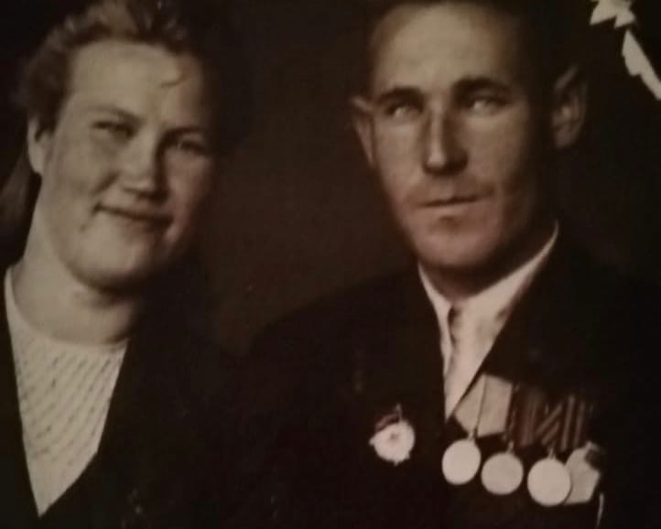
Он достойно нёс службу в доблестных войсках Первого Украинского фронта, на Знаменах Боевой славы которого записано много исторических побед: разгромом врага в районе среднего течения Дона, сражение в районе Курской дуги, героическое форсирование рек Днепр, Сан и Висла, освобождение города Кракова и промышленного района-Верхней Силезии, соединение с войсками наших союзников в центре Германии на реке Эльба, освобождение столицы Чехословакии-Праги.
Анатолий Васильевич Мешальников получил боевые медали: «За освобождение Праги», «За победу над Германией», «За взятие Берлина», а также много юбилейных медалей и благодарностей.
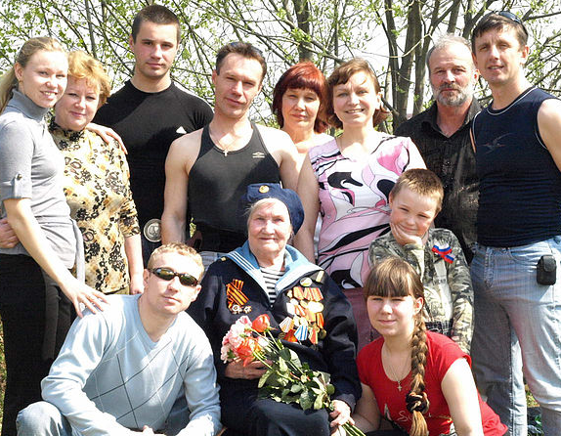
Мои прабабушка и прадедушка вырастили троих детей: сына Александра, дочерей Галину и Нину. Род Мешальниковых продолжают две внучки, семеро внуков, три правнука и девять правнучек. У нас большая и дружная семья!
Проходят годы, сменяются поколения, но остается неизменной благодарность потомков людям, принесшим мир на нашу землю, сохранившим для нас Великую страну. И я благодарен им за то, что они подарили нам будущее, очень хочется сохранить и передать следующим поколениям то, что знаем мы!

Толстиков Илья ИП-11
КРАТКАЯ ИСТОРИЯ ЖИЗНИ ОДНОГО ЧЕЛОВЕКА
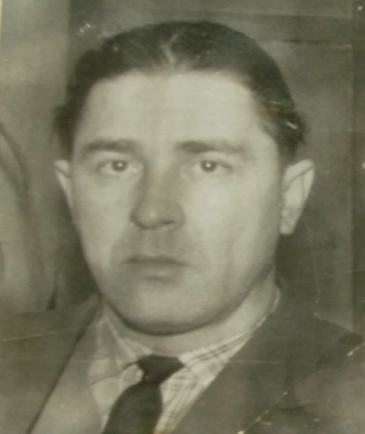
Хочу рассказать вам об одном человеке – моём прадеде Литвякове Евгении Ивановиче.
Мой прадед не был солдатом и не бывал в бою, но внёс свой посильный вклад в победу советских солдат.
Родился Евгений Иванович в 1927 году в деревне Красная Слободка Брянской области. В начале Великой Отечественной войны семью прадеда эвакуировали в Кировскую область на Каринское торфопредприятие. Ему было всего 14 лет, когда он начал работать слесарем на торфоуборке. Слесарному делу он научился прямо на производстве. Вместе с ним работали эстонцы и пленные немцы. Трудности того времени ему почти не запомнились. Несмотря на тяжелую работу, «жилось вполне нормально». Ему, как и другим рабочим, выдавали карточки, по которым он получал 800 граммов хлеба в день. Неплохим приварком к рациону летом были грибы. Еще одно облегчало его жизнь: главный инженер установил для подростков продолжительность работы до пятнадцати часов. А потом ребята бежали в школу.
Через некоторое время отца Евгения Ивановича перевели вместе с семьей на Оричевское торфопредприятие. Там прадед получил очень ответственную работу помощника машиниста паровоза по перевозке торфа. В то время торфопредприятие снабжало топливом Кирово-Чепецкую электростанцию, которая работала практически на всю область.
После войны мой прадед помогал восстанавливать страну. Когда война закончилась, Евгений Иванович закончил Кировский авиатехникум и устроился на завод имени Лепсе, совместив работу с учёбой в Кировском сельскохозяйственном институте. На знаменитом заводе он прошёл путь от простого механика, затем мастера до начальника цеха. В 1963 году был направлен в г. Кирс на должность главного инженера завода «Кирскабель». А через некоторое время стал его директором. Он был одним из самых лучших директоров, при нём завод развивался как никогда: были самые большие поставки продукции не только по всей России, но и в другие государства. Евгений Иванович был награждён множеством медалей Трудовой Славы, а его фамилия внесена в список Лучших сынов России.
В Кирсе со своей женой Любовью Михайловной он остался навсегда, дожив там до старости. Умер он в 2007. Прожив 80 лет, он заслужил уважение и память о себе как о хорошеем человеке.

Шабалин Егор ИП-11
МОЙ ПРАДЕД
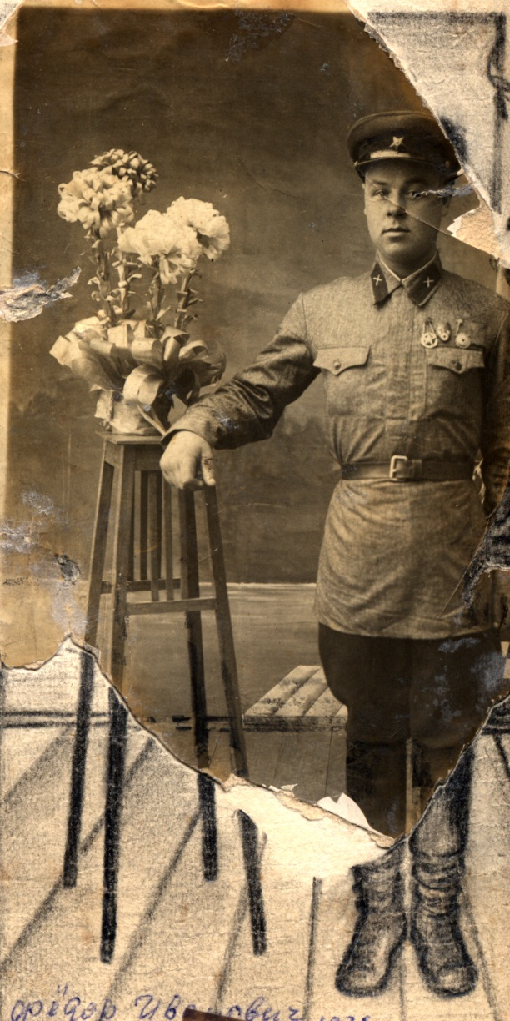
Мой прадед, Козлов Фёдор Иванович, родился 12 февраля 1916 года в деревне Большие Михалицины Архангельского сельского совета Шабалинского района Кировской области. Трудился в колхозе, потом ушёл в армию, с 1939 по 1940 год воевал в конной артиллерии на советско-финской войне, после которой вернулся домой живым и невредимым.
Великую Отечественную войну прадед начал на Украине телефонистом при штабе, куда попал после окончания специальных курсов. Но много повоевать ему не пришлось: во время задания по устранению обрыва на телефонной линии он попал под обстрел, его ранило, и он попал в плен к фашистам. В плену он был там же, на Украине, его не угнали, как многих пленных, в Германию. В плену он с другими военнопленными грузил вагоны зерном, для отправки в Германию. Однажды они с товарищем запланировали побег, им удалось бежать. Пройдя какое-то расстояние, они решили постучаться на ночлег в дом на окраине хутора. На стук на крыльцо вышел….полицай. Их не расстреляли, а очень сильно избили палками и снова отправили в лагерь.
Освободили военнопленных в 1944 году, когда советская армия начала освобождение Украины. Как обрадовались они, услышав, сидя в бараке, русскую речь! Но радость их была недолгой: их вывели из бараков, заставили рассчитаться на первый-второй, вторым номерам сделать шаг вперёд и расстреляли. Попасть в плен в годы войны было равносильно предательству Родине, поэтому оставшихся в живых (в том числе и прадеда), часто и подолгу допрашивали, а потом отправили в шахты, добывать уголь.
Домой прадед вернулся в 1946 году. Снова работал в колхозе, конюхом. Потом они с прабабушкой переехали жить в посёлок, где он всю жизнь проработал конюхом в «Заготзерно». Он нечасто вспоминал свою военную судьбу, только в День Победы, когда в гости приходили дети, внуки. И всегда во время рассказа на его глазах были слёзы.
Прадеда давно уже нет в живых, воспоминания о нём сохранили для меня мой дед и его сестра. Возможно, история Козлова Фёдора Ивановича не самая яркая, но я считаю, что он заслуживает внимания и уважения, так как честно выполнял свой долг, не жалел себя.

